Alueprofiili Sastamala (Kunnat)
Diakin karttasovellus 2022-02-22 23:54:40
Tämä asiakirja on tuotettu automaattisesti Diakin karttasovelluksen avulla 2022-02-22 23:54:40. Asiakirjan tiedot perustuvat THL:n Sotkanet-indikaattoripalvelun tietoihin, joihin on yhdistetty Tilastokeskuksen tilasto- ja paikkatietoaineistoja. Tarkempaa tieto indikaattoreista ja metodologiasta löydät sovelluksen Lisätietoja-osiosta.
Alueprofiili sisältää aina kaikkien osoittimien tiedot sekä valitulta alueelta että alueen rajanaapureista. Lisäksi alueprofiilissa esitetään kunkin osoittimen korkein ja matalin arvo. Tiedot esitetään taulukkoina, karttakuvioina sekä aikasarjakuvioina, joista näkee kunkin osoittimen kehityksen 2010-luvulla sekä valitulla alueella että sen naapureissa. Raportin lopussa on tiedot pienituloisuudesta ja työttömyydestä kaikilta alueen postinumeroalueilta.
Tässä raportissa tarkastellaan tasolla Kunnat aluetta Sastamala. Lisäksi tarkastelussa ovat rajanaapurit: Huittinen, Hämeenkyrö, Ikaalinen, Kankaanpää, Kokemäki, Nokia, Pori, Punkalaidun, Sastamala, Ulvila, Urjala ja Vesilahti.
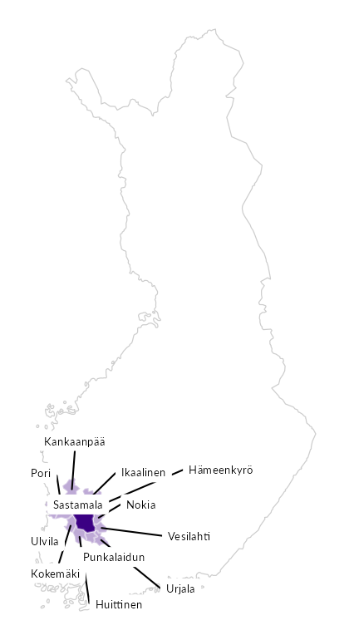

Summamuuttujat
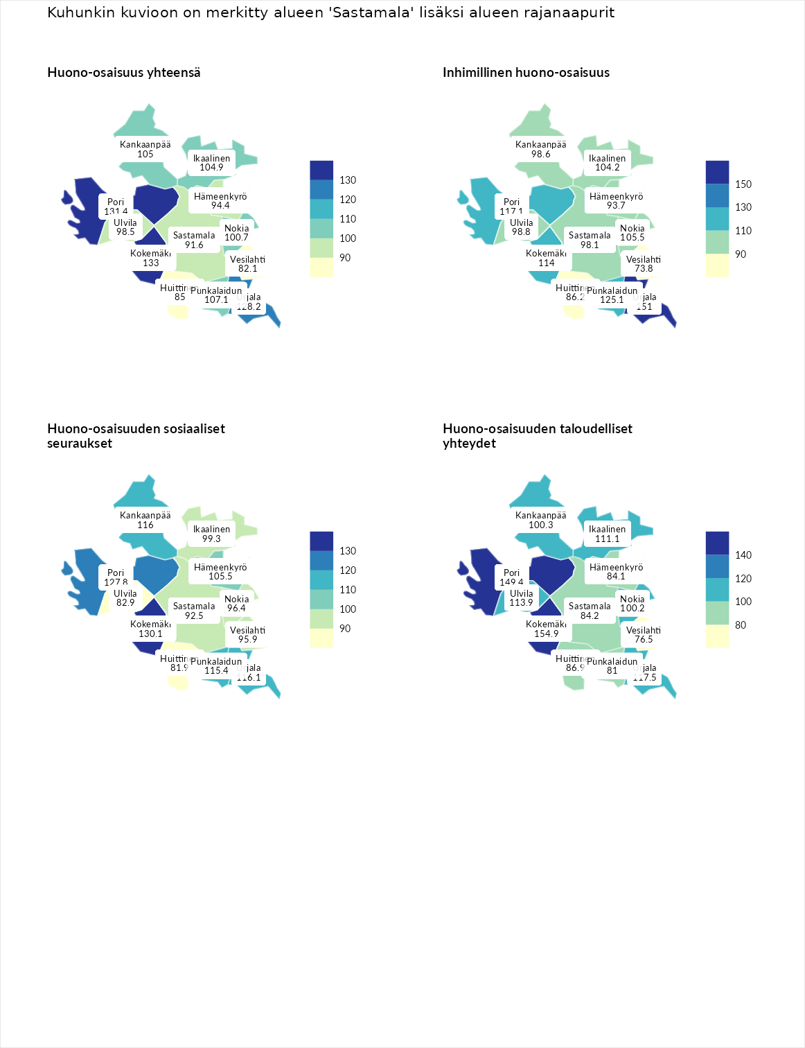

Huono-osaisuus yhteensä
aluenimi | arvo | asema
Tuusniemi (korkein arvo) | 183.4 | 1
Kokemäki (naapuri) | 133.0 | 43
Pori (naapuri) | 131.4 | 44
Urjala (naapuri) | 128.2 | 54
Punkalaidun (naapuri) | 107.1 | 130
Kankaanpää (naapuri) | 105.0 | 139
Ikaalinen (naapuri) | 104.9 | 140
Nokia (naapuri) | 100.7 | 159
Ulvila (naapuri) | 98.5 | 172
Hämeenkyrö (naapuri) | 94.4 | 188
Sastamala (valittu) | 91.6 | 199
Huittinen (naapuri) | 85.0 | 222
Vesilahti (naapuri) | 82.1 | 239
Luoto (matalin arvo) | 34.3 | 293

Inhimillinen huono-osaisuus
aluenimi | arvo | asema
Outokumpu (korkein arvo) | 180.9 | 1
Urjala (naapuri) | 151.0 | 13
Punkalaidun (naapuri) | 125.1 | 57
Pori (naapuri) | 117.1 | 85
Kokemäki (naapuri) | 114.0 | 94
Nokia (naapuri) | 105.5 | 134
Ikaalinen (naapuri) | 104.2 | 140
Ulvila (naapuri) | 98.8 | 151
Kankaanpää (naapuri) | 98.6 | 152
Sastamala (valittu) | 98.1 | 155
Hämeenkyrö (naapuri) | 93.7 | 181
Huittinen (naapuri) | 86.2 | 207
Vesilahti (naapuri) | 73.8 | 255
Pedersören kunta (matalin arvo) | 41.0 | 293

Huono-osaisuuden sosiaaliset seuraukset
aluenimi | arvo | asema
Tuusniemi (korkein arvo) | 214.7 | 1
Kokemäki (naapuri) | 130.1 | 53
Pori (naapuri) | 127.8 | 61
Urjala (naapuri) | 116.1 | 92
Kankaanpää (naapuri) | 116.0 | 93
Punkalaidun (naapuri) | 115.4 | 96
Hämeenkyrö (naapuri) | 105.5 | 133
Ikaalinen (naapuri) | 99.3 | 155
Nokia (naapuri) | 96.4 | 165
Vesilahti (naapuri) | 95.9 | 167
Sastamala (valittu) | 92.5 | 178
Ulvila (naapuri) | 82.9 | 212
Huittinen (naapuri) | 81.9 | 220
Luoto (matalin arvo) | 29.0 | 293

Huono-osaisuuden taloudelliset yhteydet
aluenimi | arvo | asema
Merikarvia (korkein arvo) | 272.3 | 1
Kokemäki (naapuri) | 154.9 | 29
Pori (naapuri) | 149.4 | 37
Urjala (naapuri) | 117.5 | 112
Ulvila (naapuri) | 113.9 | 125
Ikaalinen (naapuri) | 111.1 | 136
Kankaanpää (naapuri) | 100.3 | 170
Nokia (naapuri) | 100.2 | 172
Huittinen (naapuri) | 86.9 | 206
Sastamala (valittu) | 84.2 | 215
Hämeenkyrö (naapuri) | 84.1 | 216
Punkalaidun (naapuri) | 81.0 | 226
Vesilahti (naapuri) | 76.5 | 241
Pedersören kunta (matalin arvo) | 31.0 | 293
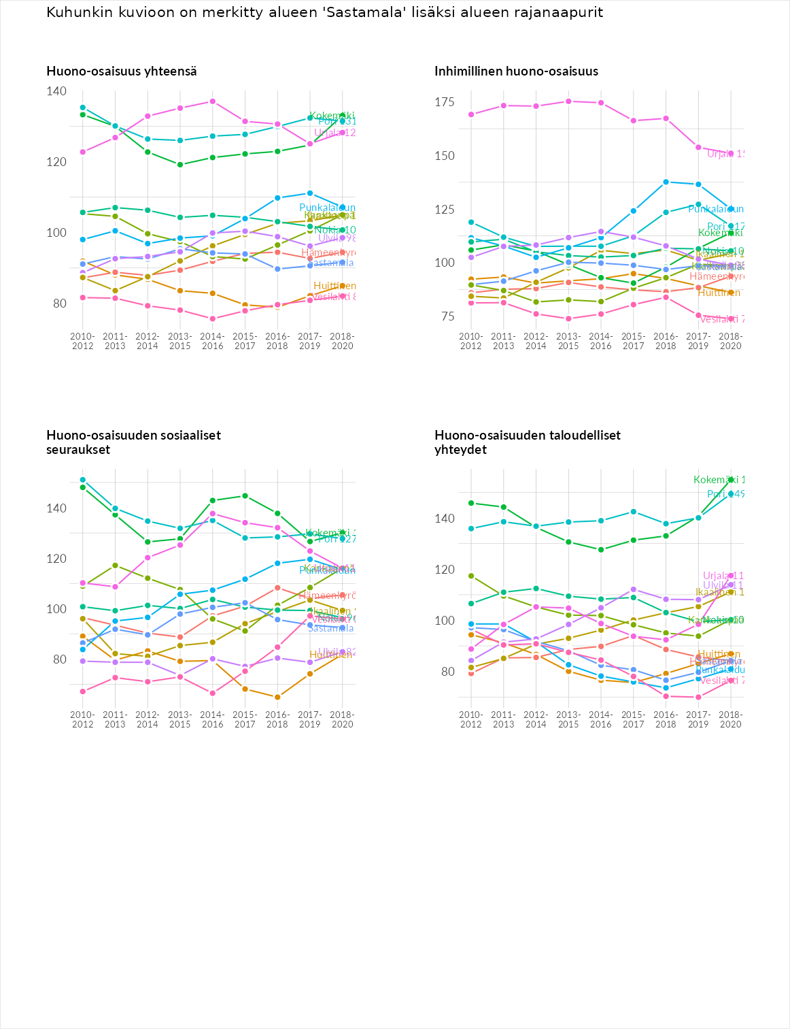

Inhimillinen huono-osaisuus
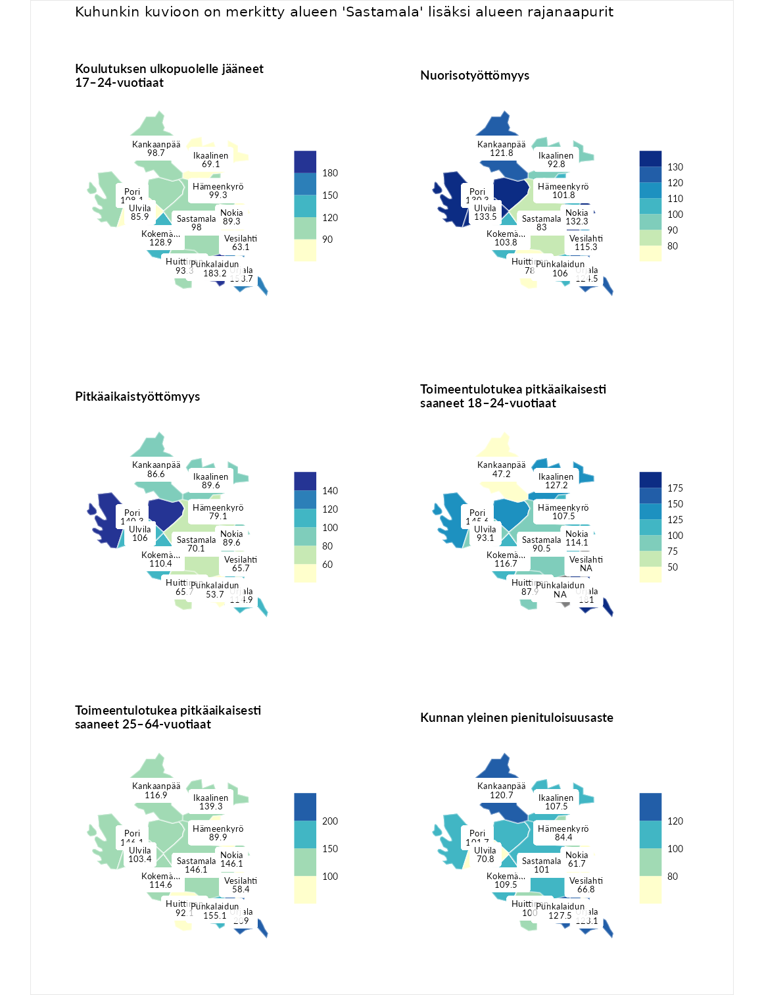

Koulutuksen ulkopuolelle jääneet 17–24-vuotiaat
aluenimi | arvo | asema
Hartola (korkein arvo) | 229.5 | 1
Punkalaidun (naapuri) | 183.2 | 4
Urjala (naapuri) | 153.7 | 18
Kokemäki (naapuri) | 128.9 | 46
Pori (naapuri) | 108.1 | 107
Hämeenkyrö (naapuri) | 99.3 | 142
Kankaanpää (naapuri) | 98.7 | 146
Sastamala (valittu) | 98.0 | 151
Huittinen (naapuri) | 93.3 | 167
Nokia (naapuri) | 89.3 | 187
Ulvila (naapuri) | 85.9 | 206
Ikaalinen (naapuri) | 69.1 | 258
Vesilahti (naapuri) | 63.1 | 270
Masku (matalin arvo) | 42.3 | 281

Nuorisotyöttömyys
aluenimi | arvo | asema
Kannonkoski (korkein arvo) | 231.0 | 1
Ulvila (naapuri) | 133.5 | 49
Nokia (naapuri) | 132.3 | 52
Pori (naapuri) | 130.3 | 54
Urjala (naapuri) | 124.5 | 66
Kankaanpää (naapuri) | 121.8 | 73
Vesilahti (naapuri) | 115.3 | 87
Punkalaidun (naapuri) | 106.0 | 116
Kokemäki (naapuri) | 103.8 | 128
Hämeenkyrö (naapuri) | 101.8 | 135
Ikaalinen (naapuri) | 92.8 | 168
Sastamala (valittu) | 83.0 | 208
Huittinen (naapuri) | 78.0 | 223
Luoto (matalin arvo) | 16.3 | 281

Pitkäaikaistyöttömyys
aluenimi | arvo | asema
Ilomantsi (korkein arvo) | 241.8 | 1
Pori (naapuri) | 140.3 | 63
Urjala (naapuri) | 114.9 | 110
Kokemäki (naapuri) | 110.4 | 123
Ulvila (naapuri) | 106.0 | 132
Ikaalinen (naapuri) | 89.6 | 174
Nokia (naapuri) | 89.6 | 175
Kankaanpää (naapuri) | 86.6 | 183
Hämeenkyrö (naapuri) | 79.1 | 199
Sastamala (valittu) | 70.1 | 221
Huittinen (naapuri) | 65.7 | 231
Vesilahti (naapuri) | 65.7 | 235
Punkalaidun (naapuri) | 53.7 | 263
Paimio (matalin arvo) | 14.9 | 293

Toimeentulotukea pitkäaikaisesti saaneet 18–24-vuotiaat
aluenimi | arvo | asema
Rantasalmi (korkein arvo) | 247.9 | 1
Urjala (naapuri) | 181.0 | 10
Pori (naapuri) | 145.6 | 31
Ikaalinen (naapuri) | 127.2 | 51
Kokemäki (naapuri) | 116.7 | 65
Nokia (naapuri) | 114.1 | 70
Hämeenkyrö (naapuri) | 107.5 | 74
Ulvila (naapuri) | 93.1 | 98
Sastamala (valittu) | 90.5 | 103
Huittinen (naapuri) | 87.9 | 113
Kankaanpää (naapuri) | 47.2 | 158
Kalajoki (matalin arvo) | 27.5 | 166

Toimeentulotukea pitkäaikaisesti saaneet 25–64-vuotiaat
aluenimi | arvo | asema
Kotka (korkein arvo) | 328.1 | 1
Urjala (naapuri) | 209.0 | 19
Punkalaidun (naapuri) | 155.1 | 54
Nokia (naapuri) | 146.1 | 58
Pori (naapuri) | 146.1 | 60
Sastamala (valittu) | 146.1 | 61
Ikaalinen (naapuri) | 139.3 | 71
Kankaanpää (naapuri) | 116.9 | 100
Kokemäki (naapuri) | 114.6 | 105
Ulvila (naapuri) | 103.4 | 137
Huittinen (naapuri) | 92.1 | 159
Hämeenkyrö (naapuri) | 89.9 | 164
Vesilahti (naapuri) | 58.4 | 244
Närpiö (matalin arvo) | 18.0 | 288

Kunnan yleinen pienituloisuusaste
aluenimi | arvo | asema
Rääkkylä (korkein arvo) | 159.3 | 1
Punkalaidun (naapuri) | 127.5 | 37
Urjala (naapuri) | 123.1 | 45
Kankaanpää (naapuri) | 120.7 | 51
Kokemäki (naapuri) | 109.5 | 107
Ikaalinen (naapuri) | 107.5 | 115
Pori (naapuri) | 101.7 | 139
Sastamala (valittu) | 101.0 | 141
Huittinen (naapuri) | 100.0 | 146
Hämeenkyrö (naapuri) | 84.4 | 200
Ulvila (naapuri) | 70.8 | 237
Vesilahti (naapuri) | 66.8 | 246
Nokia (naapuri) | 61.7 | 261
Rusko (matalin arvo) | 33.6 | 293
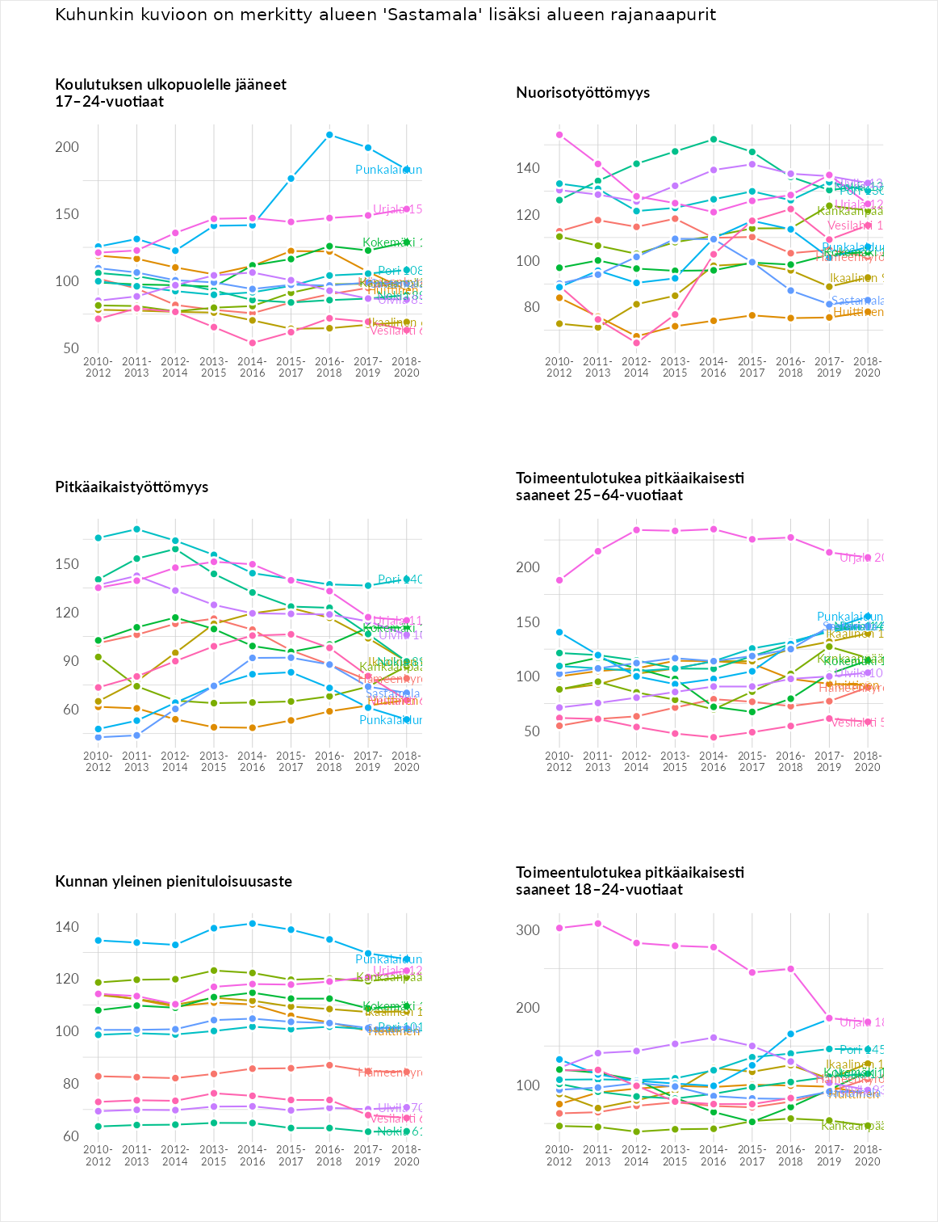

Huono-osaisuuden sosiaaliset seuraukset
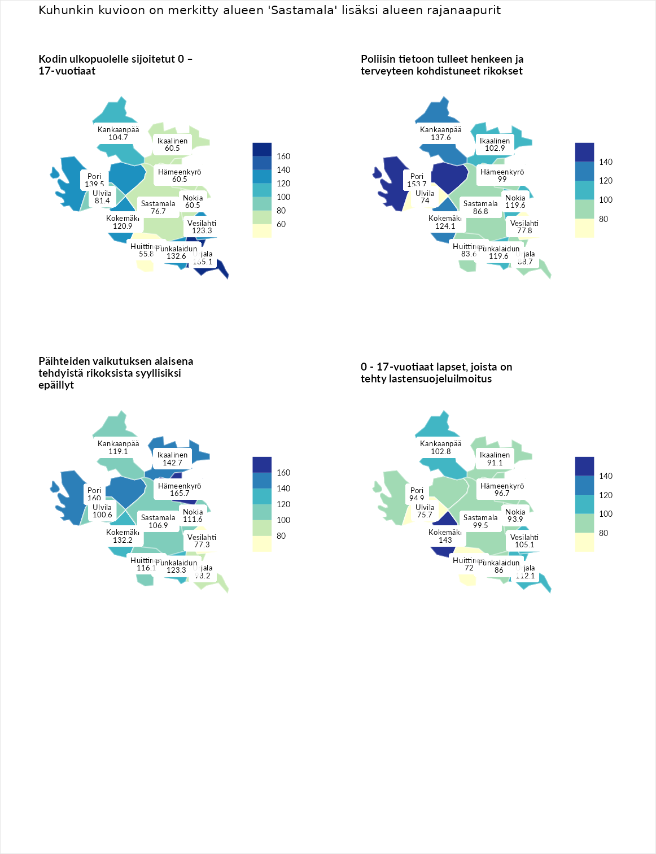

Kodin ulkopuolelle sijoitetut 0 – 17-vuotiaat
aluenimi | arvo | asema
Tuusniemi (korkein arvo) | 411.6 | 1
Urjala (naapuri) | 165.1 | 34
Pori (naapuri) | 139.5 | 64
Punkalaidun (naapuri) | 132.6 | 72
Vesilahti (naapuri) | 123.3 | 85
Kokemäki (naapuri) | 120.9 | 87
Kankaanpää (naapuri) | 104.7 | 119
Ulvila (naapuri) | 81.4 | 172
Sastamala (valittu) | 76.7 | 182
Ikaalinen (naapuri) | 60.5 | 214
Nokia (naapuri) | 60.5 | 216
Hämeenkyrö (naapuri) | 60.5 | 219
Huittinen (naapuri) | 55.8 | 226
Luoto (matalin arvo) | 23.3 | 253

Poliisin tietoon tulleet henkeen ja terveyteen kohdistuneet rikokset
aluenimi | arvo | asema
Kiuruvesi (korkein arvo) | 211.6 | 1
Pori (naapuri) | 153.7 | 24
Kankaanpää (naapuri) | 137.6 | 49
Kokemäki (naapuri) | 124.1 | 77
Nokia (naapuri) | 119.6 | 88
Punkalaidun (naapuri) | 119.6 | 89
Ikaalinen (naapuri) | 102.9 | 131
Hämeenkyrö (naapuri) | 99.0 | 148
Urjala (naapuri) | 88.7 | 174
Sastamala (valittu) | 86.8 | 177
Huittinen (naapuri) | 83.6 | 188
Vesilahti (naapuri) | 77.8 | 206
Ulvila (naapuri) | 74.0 | 220
Kuortane (matalin arvo) | 32.8 | 286

Päihteiden vaikutuksen alaisena tehdyistä rikoksista syyllisiksi epäillyt
aluenimi | arvo | asema
Kemi (korkein arvo) | 317.3 | 1
Hämeenkyrö (naapuri) | 165.7 | 18
Pori (naapuri) | 160.0 | 21
Ikaalinen (naapuri) | 142.7 | 42
Kokemäki (naapuri) | 132.2 | 58
Punkalaidun (naapuri) | 123.3 | 72
Kankaanpää (naapuri) | 119.1 | 77
Huittinen (naapuri) | 116.1 | 83
Nokia (naapuri) | 111.6 | 102
Sastamala (valittu) | 106.9 | 118
Ulvila (naapuri) | 100.6 | 143
Urjala (naapuri) | 98.2 | 155
Vesilahti (naapuri) | 77.3 | 209
Luoto (matalin arvo) | 19.4 | 293

0 - 17-vuotiaat lapset, joista on tehty lastensuojeluilmoitus
aluenimi | arvo | asema
Tervo (korkein arvo) | 236.0 | 1
Kokemäki (naapuri) | 143.0 | 26
Urjala (naapuri) | 112.1 | 98
Vesilahti (naapuri) | 105.1 | 124
Kankaanpää (naapuri) | 102.8 | 138
Sastamala (valittu) | 99.5 | 148
Hämeenkyrö (naapuri) | 96.7 | 160
Pori (naapuri) | 94.9 | 171
Nokia (naapuri) | 93.9 | 174
Ikaalinen (naapuri) | 91.1 | 186
Punkalaidun (naapuri) | 86.0 | 211
Ulvila (naapuri) | 75.7 | 243
Huittinen (naapuri) | 72.0 | 252
Maalahti (matalin arvo) | 22.9 | 293
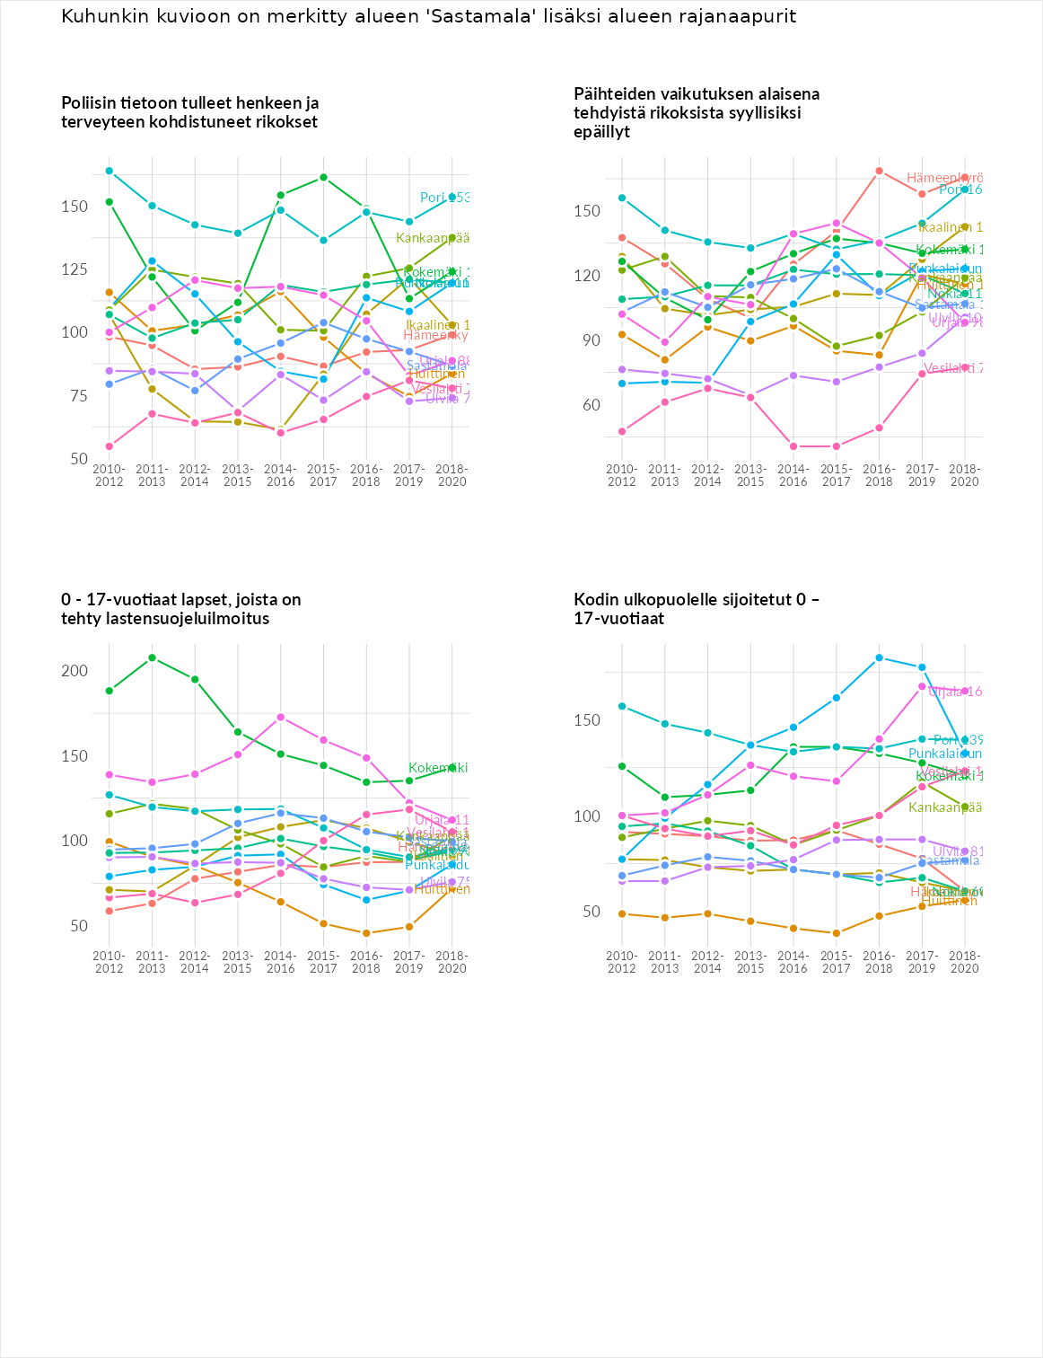

Huono-osaisuuden taloudelliset yhteydet
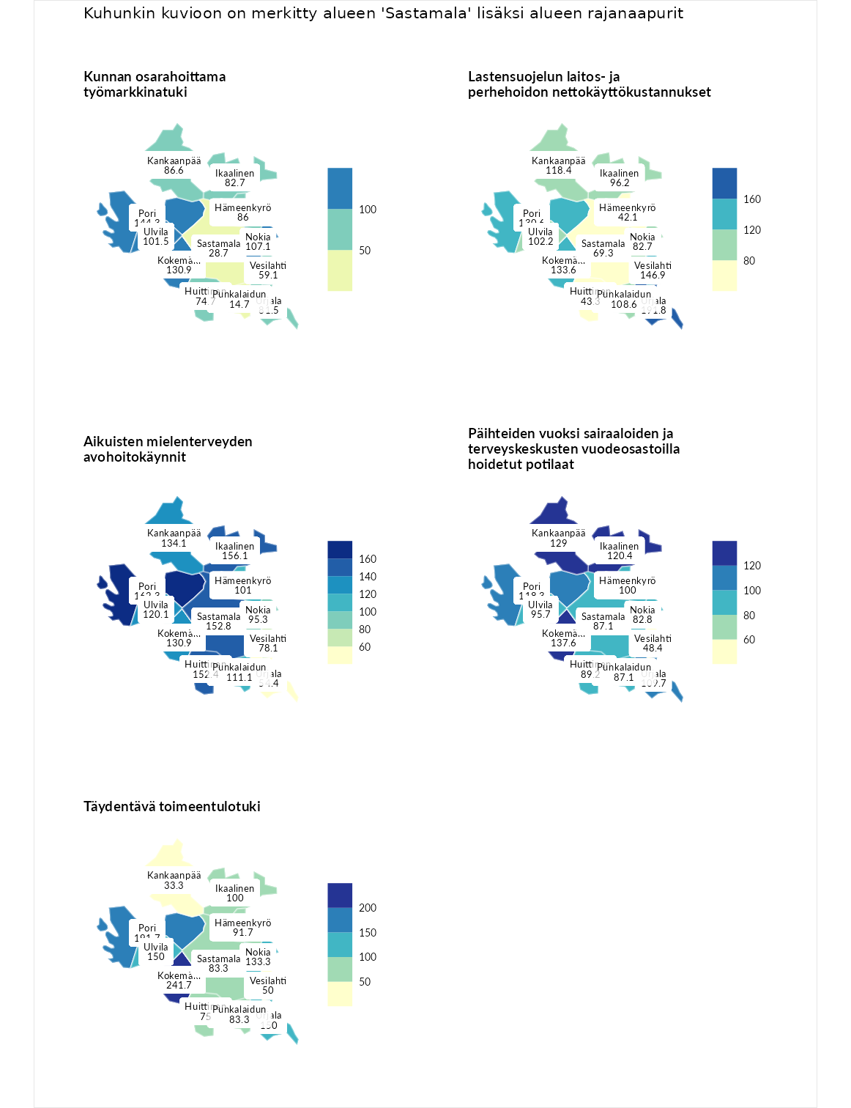

Kunnan osarahoittama työmarkkinatuki
aluenimi | arvo | asema
Lahti (korkein arvo) | 307.1 | 1
Pori (naapuri) | 144.3 | 74
Kokemäki (naapuri) | 130.9 | 88
Nokia (naapuri) | 107.1 | 136
Ulvila (naapuri) | 101.5 | 144
Kankaanpää (naapuri) | 86.6 | 184
Hämeenkyrö (naapuri) | 86.0 | 186
Ikaalinen (naapuri) | 82.7 | 195
Urjala (naapuri) | 81.5 | 197
Huittinen (naapuri) | 74.7 | 213
Vesilahti (naapuri) | 59.1 | 248
Sastamala (valittu) | 28.7 | 286
Punkalaidun (naapuri) | 14.7 | 290
Luoto (matalin arvo) | 5.7 | 293

Lastensuojelun laitos- ja perhehoidon nettokäyttökustannukset
aluenimi | arvo | asema
Soini (korkein arvo) | 285.3 | 1
Urjala (naapuri) | 191.8 | 14
Vesilahti (naapuri) | 146.9 | 44
Kokemäki (naapuri) | 133.6 | 65
Pori (naapuri) | 130.6 | 72
Kankaanpää (naapuri) | 118.4 | 107
Punkalaidun (naapuri) | 108.6 | 130
Ulvila (naapuri) | 102.2 | 142
Ikaalinen (naapuri) | 96.2 | 159
Nokia (naapuri) | 82.7 | 185
Sastamala (valittu) | 69.3 | 209
Huittinen (naapuri) | 43.3 | 246
Hämeenkyrö (naapuri) | 42.1 | 251
Isokyrö (matalin arvo) | 0.7 | 288

Aikuisten mielenterveyden avohoitokäynnit
aluenimi | arvo | asema
Haapajärvi (korkein arvo) | 510.9 | 1
Pori (naapuri) | 162.3 | 37
Ikaalinen (naapuri) | 156.1 | 41
Sastamala (valittu) | 152.8 | 46
Huittinen (naapuri) | 152.4 | 47
Kankaanpää (naapuri) | 134.1 | 78
Kokemäki (naapuri) | 130.9 | 82
Ulvila (naapuri) | 120.1 | 105
Punkalaidun (naapuri) | 111.1 | 119
Hämeenkyrö (naapuri) | 101.0 | 143
Nokia (naapuri) | 95.3 | 168
Vesilahti (naapuri) | 78.1 | 220
Urjala (naapuri) | 54.4 | 266
Lempäälä (matalin arvo) | 14.9 | 293

Päihteiden vuoksi sairaaloiden ja terveyskeskusten vuodeosastoilla hoidetut potilaat
aluenimi | arvo | asema
Vaala (korkein arvo) | 232.3 | 1
Kokemäki (naapuri) | 137.6 | 57
Kankaanpää (naapuri) | 129.0 | 70
Ikaalinen (naapuri) | 120.4 | 84
Pori (naapuri) | 118.3 | 95
Urjala (naapuri) | 109.7 | 111
Hämeenkyrö (naapuri) | 100.0 | 139
Ulvila (naapuri) | 95.7 | 158
Huittinen (naapuri) | 89.2 | 169
Punkalaidun (naapuri) | 87.1 | 179
Sastamala (valittu) | 87.1 | 180
Nokia (naapuri) | 82.8 | 188
Vesilahti (naapuri) | 48.4 | 256
Närpiö (matalin arvo) | 16.1 | 276

Täydentävä toimeentulotuki
aluenimi | arvo | asema
Merikarvia (korkein arvo) | 1000.0 | 1
Kokemäki (naapuri) | 241.7 | 23
Pori (naapuri) | 191.7 | 44
Ulvila (naapuri) | 150.0 | 78
Urjala (naapuri) | 150.0 | 79
Nokia (naapuri) | 133.3 | 96
Ikaalinen (naapuri) | 100.0 | 146
Hämeenkyrö (naapuri) | 91.7 | 169
Punkalaidun (naapuri) | 83.3 | 191
Sastamala (valittu) | 83.3 | 196
Huittinen (naapuri) | 75.0 | 199
Vesilahti (naapuri) | 50.0 | 265
Kankaanpää (naapuri) | 33.3 | 279
Utsjoki (matalin arvo) | 8.3 | 293
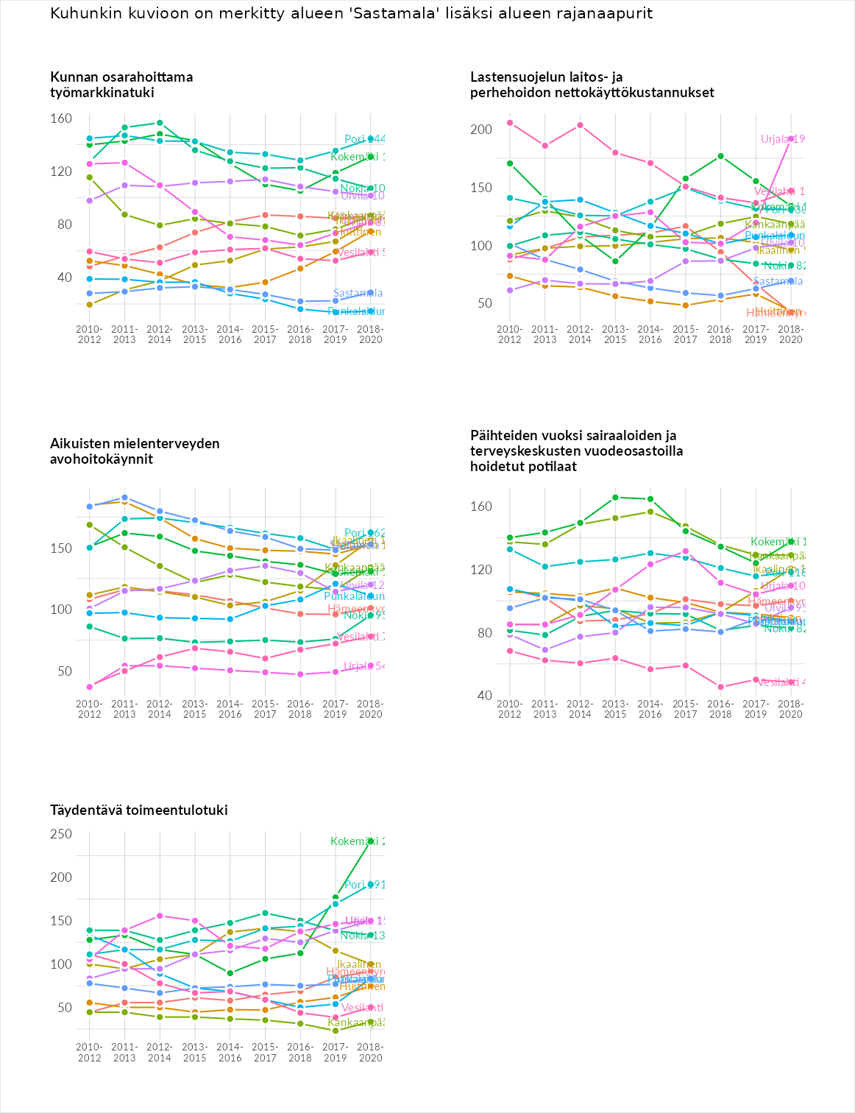

Postinumeroaluekohtaiset tiedot
aluekoodi | aluenimi | Kokonaislukema | Alimpaan tuloluokkaan kuuluvat taloudet | Alimpaan tuloluokkaan kuuluvat täysi-ikäiset | Työttömät | Peruskoulutuksen omaavat
38510 | Suodenniemi | 117.6 | 129.9 | 127.1 | 108.9 | 104.4
32740 | Äetsä Keskus | 115.7 | 131.0 | 107.9 | 80.9 | 143.0
38360 | Kiikoinen | 108.8 | 124.5 | 125.6 | 75.6 | 109.5
38200 | Vammala Keskus | 103.0 | 127.7 | 89.2 | 80.9 | 114.2
38210 | Vammala Asemanseutu | 101.6 | 117.1 | 97.6 | 83.2 | 108.4
38460 | Mouhijärvi Keskus | 100.9 | 109.1 | 95.8 | 96.7 | 101.9
38300 | Kiikka | 100.4 | 106.6 | 101.6 | 91.1 | 102.3
32730 | Keikyä | 99.1 | 103.7 | 114.4 | 69.8 | 108.5
38470 | Hyynilä | 98.4 | 92.0 | 117.6 | 101.7 | 82.2
38270 | Sammaljoki | 95.6 | 102.3 | 134.2 | 58.4 | 87.4
38280 | Illo | 94.9 | 112.5 | 121.0 | 57.2 | 88.9
38220 | Stormi | 94.1 | 101.3 | 114.1 | 68.2 | 92.6
38140 | Kärppälä | 86.4 | 82.0 | 100.9 | 91.0 | 71.7
38100 | Karkku | 78.4 | 80.5 | 97.8 | 56.9 | 78.7
38250 | Roismala | 77.9 | 80.8 | 80.5 | 68.0 | 82.3
38420 | Häijää | 75.8 | 80.1 | 80.9 | 58.7 | 83.4
38120 | Kutala | 71.2 | 50.9 | 88.3 | 64.0 | 81.5
38130 | Ellivuori | NA | NA | NA | NA | NA
